|  |
| --- |
| **Итоговый отчет по результатам тестирования сайта “ЗАГС”**  **https://regoffice.senla.eu/** |

**Содержание**

Краткое описание

Методология тестирования

Область тестирования

Сведения о ходе тестирования

Выводы и рекомендации

Приложение

## **Краткое описание**

### В ходе тестирования был создан план тетсирования, для обеспечения полноты тестироваания в соответствии с техническим заданием. Протестировано и отредактировано техническое задание.

Цель тестирования заключалась в проверке корректной работы всех обязательных функций сайта «ЗАГС», таких как регистрация заявки на регистрацию брака, регистрацию рождения, регистрацию смерти, администрирование заявок, также проверка корректной работы API, которая включает в себя отправку запросов, получения корректного тела ответа, статус-кода, создание и изменение записей в БД при отправке запроса через API. Тестирование создания, удаления, редактирования записей о пользователях и заявках в БД через UI и SQL запросы.

Тестовое окружение:

* Сайт «ЗАГС» <https://regoffice.senla.eu/>
* Build v 1.0
* OС: Linux Mint 22 Cinnamon 6.2.9
* Браузер: Google Chrome Версия 130.0.6723.58 (Официальная сборка), (64 бит)
* СУБД: PostgreSQL 86.57.161.116:50432 БД register_office
* API документация: Swagger [https://regoffice.senla.eu/swagger](https://regoffice.senla.eu/swagger/)

## **Методологии тестирования**

### Функциональное тестирование

* Исследовательское тестирование
* ТестированиеUX/UI

## **Область тестирования**

### В ходе тестирования было протестировано 4 модуля: модуль «Авторизация», модуль «Выбор услуги», модуль «Регистрация заявки», модуль «Администрирования заявок»

|  |  |  |  |
| --- | --- | --- | --- |
| **Сайт «ЗАГС»** | **Модуль** | **Сабмодуль** | **Сабмодуль** |
| Авторизация | Администратор |  |
| Пользователь |  |
| Выбор услуги |  |  |
| Регистрация заявок | Данные гражданина |  |
| Данные услуги | Брак |
| Рождение |
| Смерть |
| Статус заявки | Брак |
| Рождение |
| Смерть |
| Администрирование заявок |  |  |

## **Сведения о ходе тестирования**

### Тест-кейсы проведенные в ходе тестирования сайта <https://regoffice.senla.eu/>

* Общее количество выполненых и проваленых тест-кейсов по модулям

|  |  |  |  |
| --- | --- | --- | --- |
| **Модуль** | **Успешен** | **Провален** | **Всего** |
| Авторизация | **16** | **30** | 46 |
| Выбор услуг | **5** | **0** | 5 |
| Регистрация заявки | **32** | **51** | 83 |
| Администрирование заявок | **4** | **3** | 7 |

* Общее количество выполненых и проваленых тест-кейсов

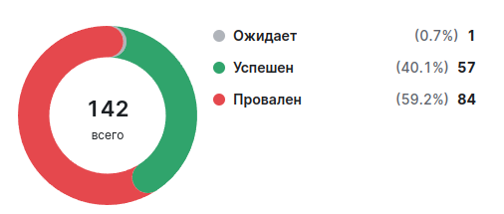

* Модуль «Авторизация: Администратор»

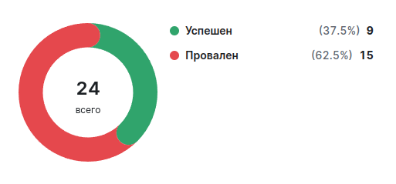

* Модуль «Авторизация: Пользователь»

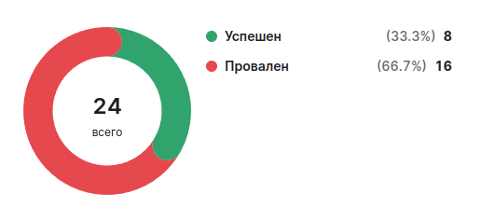

* Модуль «Выбор услуги»

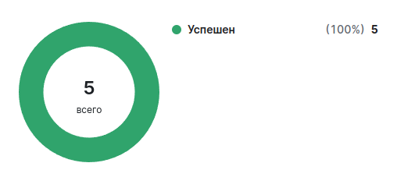

* Модуль «Регистрации заявки: Данные гражданина»

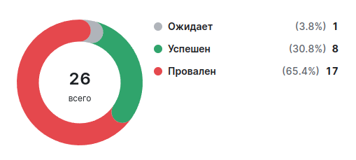

* Модуль «Регистрация заявки: Данные услуги/Брак»

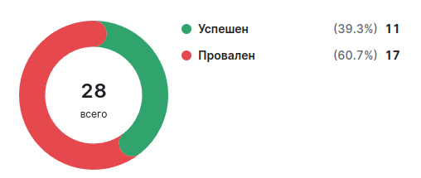

* Модуль «Регистрация заявки: Данные услуги/Рождение»

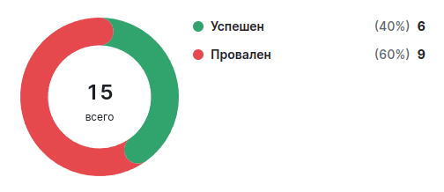

* Модуль «Регистрация заявки: Данные услуги/Рождение»

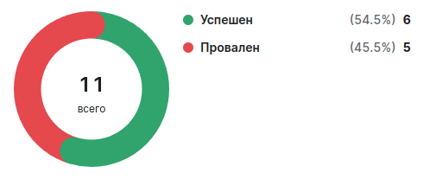

* Модуль «Статус заявки: Брак»

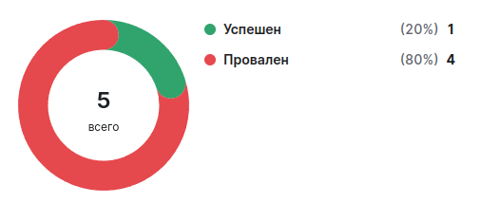

* Модуль «Статус заявки: Рождение»

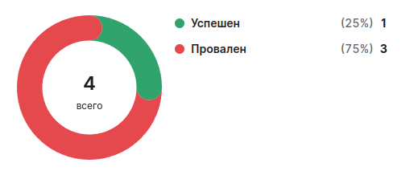

* Модуль «Статус заявки: Смерть»

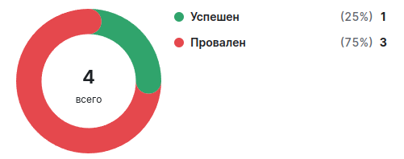

* Модуль «Администрирование заявок»

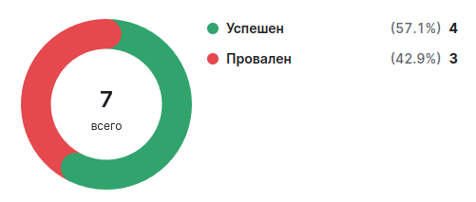

## **Выводы и рекомендации**

### На основе проведенного тестирования можно сделать следующие выводы:

* Основная функциональность сайта регистрация заявок на брак, рождение и смерть функционирует
* Модуль администрирование заявок соответствует требованиям
* Запросы отправленные через UI и API сохраняются в БД

Рекомендации:

* Исправить дефекты связанные с полями ввода во всех формах регистрации заявок (валидация вводимых данных)
* Исправить дефекты связанные с обязательность к заполнению полей
* Добавить плэйсхолдеры во все поля, где они отсутствуют
* Исправить информационный тест на странице «Статус заявки» для всех услуг в соответствии с требованиями
* Исправить дефект поля «Место рождения» (при отправки запроса на регистрацию заявки, поле автоматически заполняется значением «Москва»)
* Без исправления данных дефектов, релиз продукта не рекомендуется

## **Приложение**

### **Техническое задание** - https://docs.google.com/document/d/1SashLsNu70J4L2H8id5pKBq0MZBM7USl/edit?usp=sharing&ouid=105074465991918024592&rtpof=true&sd=true

### **Тест-план** - https://docs.google.com/spreadsheets/d/1JZJKvIuqgRJ42YIM1VmH1LcE-1-f9dLf/edit?usp=sharing&ouid=105074465991918024592&rtpof=true&sd=true

**Чек-лист -** https://docs.google.com/spreadsheets/d/1UbnL8oK2m4OLNeHsqMycsN5y1ryDLu-v/edit?usp=sharing&ouid=105074465991918024592&rtpof=true&sd=true

**Тест-кейсы** - https://team-hnl0.testit.software/projects/1/tests?isolatedSection=9e6771a1-cad0-42ff-8d09-0722523b3d5e

**Баг-репорты** - https://testqastand.youtrack.cloud/agiles/177-4/current